

**<CommanDominion>**

מסמך מחקר

<אייל אמדור>

<גרסה 1.1>

<01/06/2017>

**היסטוריית גרסאות המסמך**

|  |  |  |
| --- | --- | --- |
| תאריך | גרסה | תקציר השינויים |
| *30/05/2016* | 1.1 | גרסה ראשונה |

לוגו עמיאסף.jpg

במהלך הפרויקט התעוררו 3 בעיות עיקריות:

* כיצד לצלם מסך בדרך היעילה ביותר.
* כיצד לנעול את המקלדת והעכבר של המחשב השולט (Command).
* כיצד להעביר את המידע, TCP/UDP (היחס בין מהירות ואיכות)

צילום מסך

בעיית צילום המסך עלתה יחסית בהתחלה, הייתי צריך למצוא דרך לצלם מסך בצורה יעילה כך שהצילום עצמו ייקח כמה שפחות זמן. חקרתי באינטרנט במגוון אתרים ורובם המליצו לצלם מסך דרך ספריית PIL. ספרייה זו היא ספרייה לעיסוק בתמונות בפייטון (Python Imaging Library). דרך הספרייה השתמשתי בפקודה ImageGrab שמצלמת את המסך וכך טיפלתי בבעיית צילום המסך.

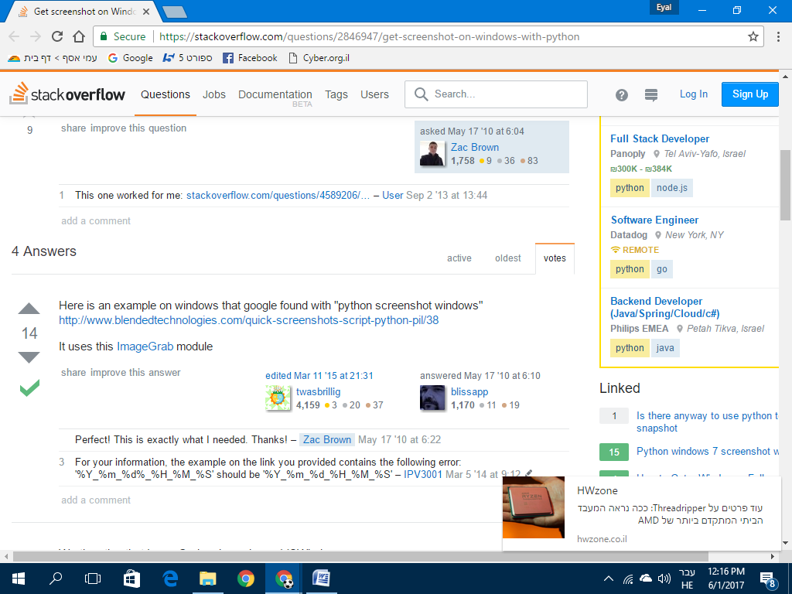

נעילת מקלדת ועכבר

כאשר התקדמתי בפרויקט נתקלתי בבעיית נעילת העכבר והמקלדת. המחשב השולט (Command) צריך לנעול את המקלדת ואת העכבר שלו (חוץ מתזוזה) כך שכאשר הוא ילחץ על מקשים או כפתורי עכבר זה לא ישפיע במחשב שלו עצמו אלא רק ישפיע על המחשב הנשלט (Dominion). כדי לפתור בעיה זו השתמשתי במודולים PyHook ו pythoncom. מודולים אלו מאפשר שליטה בעכבר ובמקלדת, כך ניתן לנעול את המקלדת והעכבר והבעיה נפתרה.

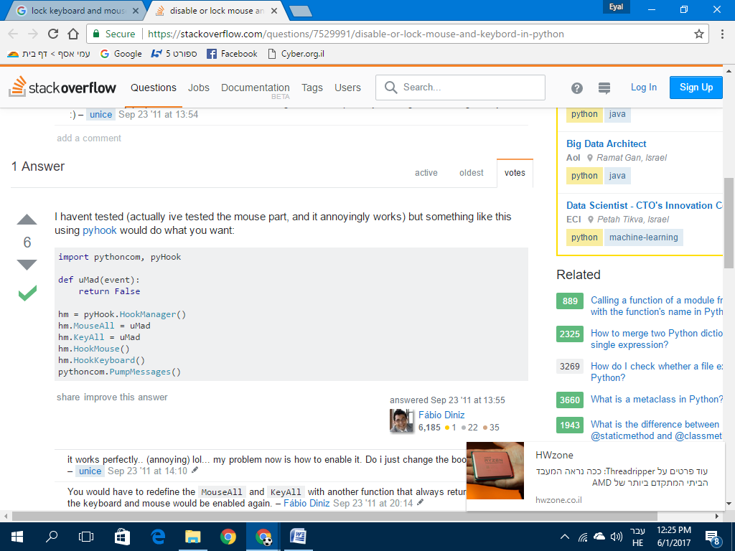

דרכי תקשורת

במהלך בניית התקשורת בין המחשב השולט (Command) למחשב הנשלט (Dominion) הייתי צריך לבחור את דרך התקשורת, UDP או TCP. התקשורת בין המחשב השולט (Command) למחשב הנשלט (Dominion) בנויה מ-3 סוקטים, סוקט עבור כל אחד מהמרכיבים: מסך, מקלדת ועכבר. את המקלדת והעכבר הבנתי מהר מאוד שעדיפה תקשורת ה-UDP מכיוון שהמהירות פה עדיפה (אם אחד ממיקומי העכבר לא יגיע המשתמש לא ישים לב שהעכבר לא זז פיקסל אחד). בסוקט המסך נתקלתי בבעיה. כעיקרון הדרך הנכונה לשליחת זרם תמונות הוא דרך UDP (כמו בסקייפ לדוגמה) אך כאשר העברתי את התמונות דרך תקשורת UDP חלק ניכר מהתמונות הגיעו משובשות. בשלב זה הבנתי שעליי לבחור בין מהירות שליחת התמונות לבין איכות התמונות, לכן בסופו של דבר בחרתי בתקשורת ה-TCP. תקשורת זו אמינה יותר (מבחינת האיכות) ומתאימה למקומות בהם הרשת לא מהירה במיוחד (לדוגמה הכיתה שלי כאשר 16 תלמידים משתמשים באותה הרשת).

סיכום חוויה אישית

הפרויקט הוא חוויה ענקית. כל כך הרבה השקעה ולבסוף מתקבל התוצר הסופי שפשוט ממלא אותי בגאווה. אני אישית נהניתי מאוד לעבוד על הפרויקט והשקעתי המון זמן (בבית ובכיתה) כדי לנסות ולשפר אותו כמה שאפשר. זהו הפרויקט השלישי (בסדר גודל כזה) שאני עושה בחיי ואני בטוח שאכניס אותו לקורות חיי כאשר ארצה לעבוד בתכנות בעתיד.

